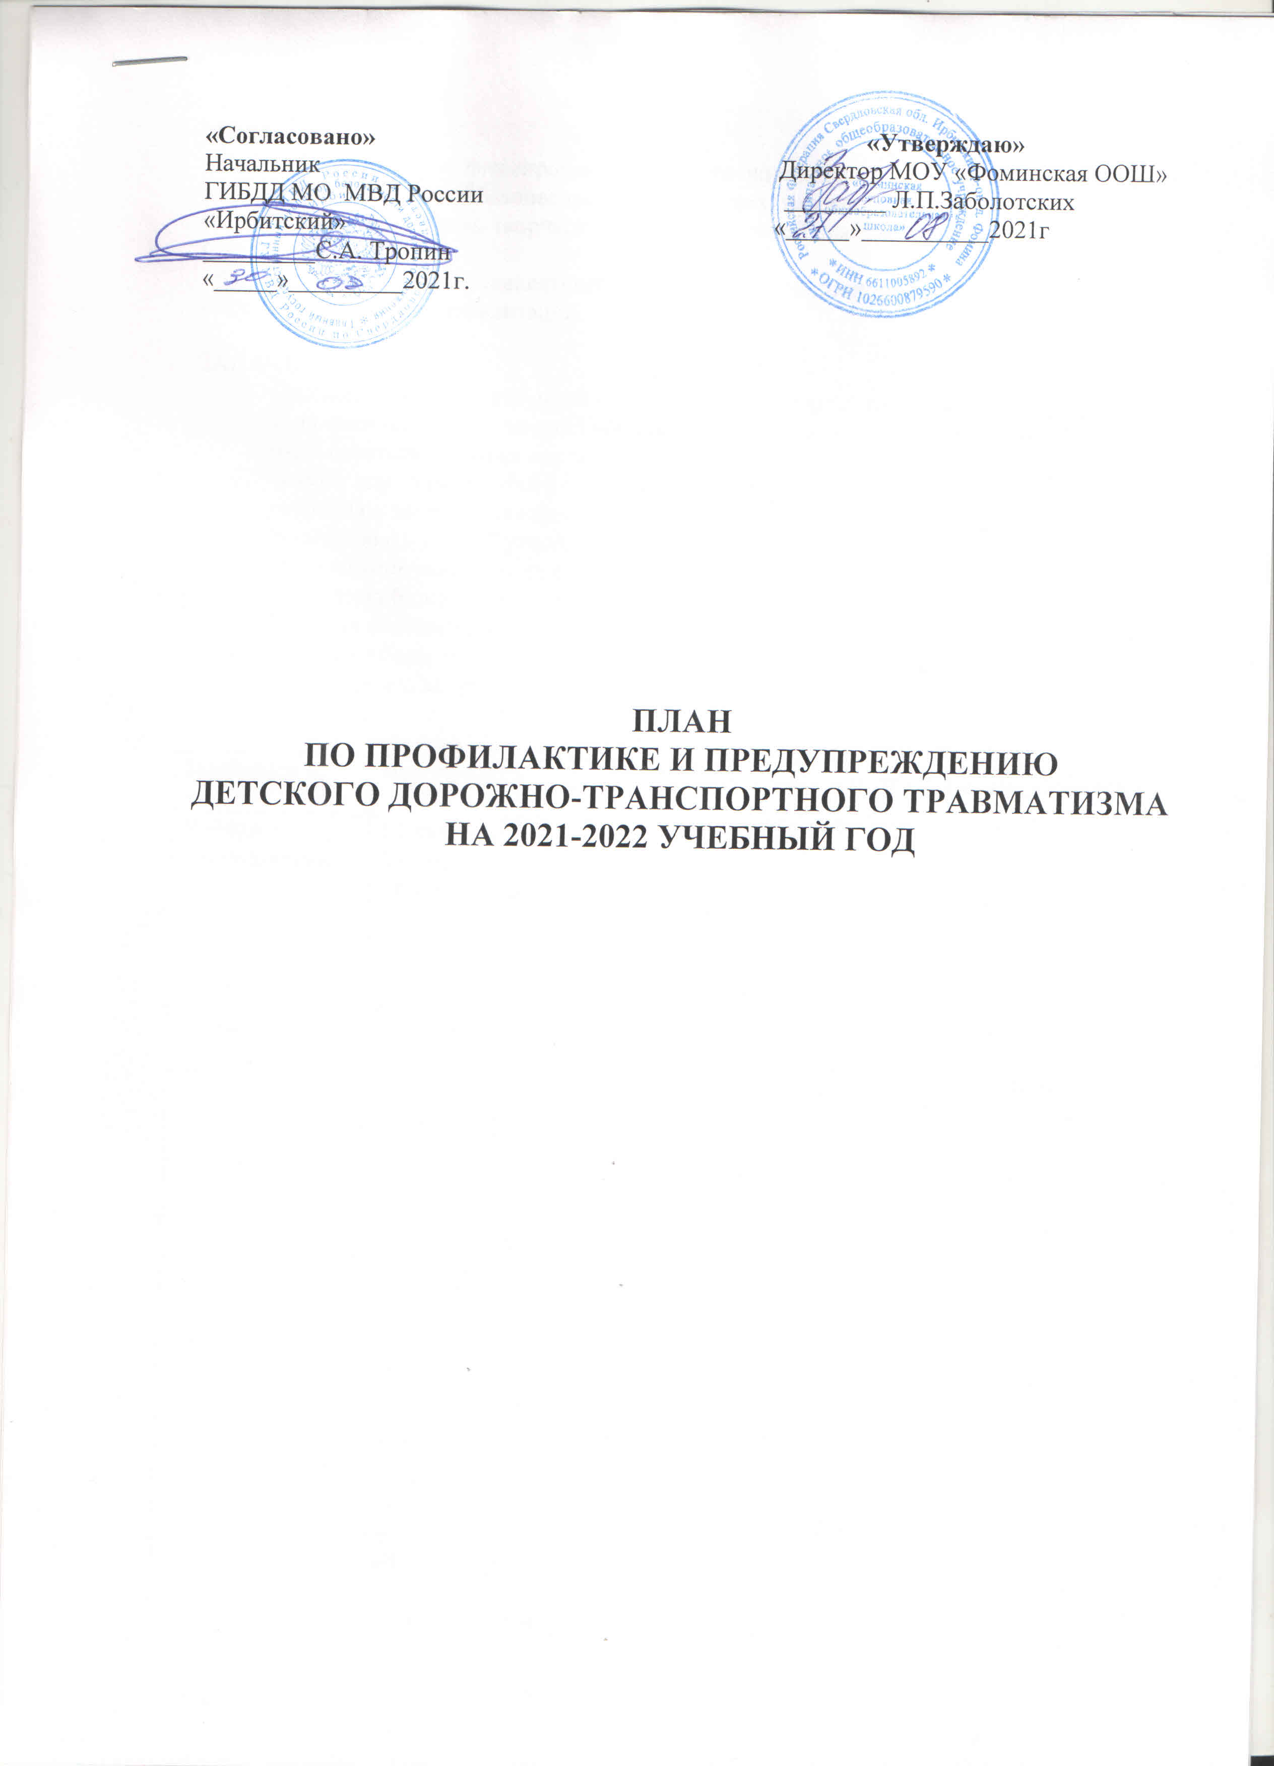

ЦЕЛЬ:
- Создание условий для формирования у детей сознательного и ответственного отношения к личной безопасности и безопасности окружающих, готовности к эффективным, обоснованным действиям, творческой, самостоятельной деятельности в любой дорожной ситуации;
- Формирование навыков адекватного реагирования в динамичном, быстро меняющемся мире глобальной автомобилизации.

ЗАДАЧИ:
- Продолжить знакомить детей с правилами дорожного движения, учить детей выполнению правил, знанию дорожных знаков, разметки, сигналов регулировщика, быть ответственным на дорогах;
- Особое внимание в работе с детьми уделять моделированию ситуаций в целях усвоения и закрепления получаемых знаний;
- Формировать у детей уважительное отношение к «Закону дороги», осознания и необходимое выполнение требований правил дорожного движения, выработка стереотипа безопасного поведения;
- Развитие оснащенности образовательного процесса, в том числе класса «Светофор» ( создание базы видеороликов, обучающихся фильмов, методических разработок уроков, бесед, анкет, опросников, компьютерных и дидактических игр, плакатов, пособий).

Направление | мероприятия | сроки | ответственный | Отметка о выполнении
Работа с обучающимися | Месячники безопасности по профилактике ДДТТ | В течение года | Мордяшова И.А., зам директора по УВР  Кукушкина В.Г., учитель ОБЖ  Классные руководители
 | Проведение Уроков безопасности с обучающимися | ежемесячно | Классные руководители
 | Участие в муниципальных, областных акциях по профилактике ДДТТ | В течение года | Мордяшова И.А., зам директора по УВР  Кукушкина В.Г., учитель ОБЖ
 | Проведение профилактических бесед с учащимися о правилах дорожного движения в канун каникул «У ПДД каникул нет» | Перед каникулами | инспектор ГИБДД Классные руководители
 | Просмотр видеофильмов и роликов по профилактике ДДТТ | В течение года | Классные руководители
 | Смотры-конкурсы творческих работ «Внимание- дети!», «Запомните эти знаки», «Мы и улица» | В течение года | Мордяшова И.А., зам директора по УВР  Кукушкина В.Г., учитель ОБЖ  Классные руководители
 | Проведение конкурса рисунков, плакатов, листовок «Мы за порядок на улицах», «Стоп ДТП» | В течение года | Мордяшова И.А., зам директора по УВР  Кукушкина В.Г., учитель ОБЖ  Классные руководители
 | Экскурсии учащихся к проезжей части, на перекресток для изучения вопросов безопасности | В течение года | инспектор ГИБДД Классные руководители
 | Акция «Мы спешим в школу» | Первая неделя учебного года | инспектор ГИБДД Классные руководители
 | Ежедневное проведение учителями на последнем уроке бесед- напоминаний о соблюдении Правил дорожного движения, обращения внимания детей на погодные условия | В течение года | Учителя-предметники
 | Беседы учащихся с инспектором ГИБДД о профилактике ДДТТ | В течение года | инспектор ГИБДД
 | Оформление профилактических уголков и стендов в холлах школы, в классах «Уголок безопасности» | В течение года | Мордяшова И.А., зам директора по УВР  Кукушкина В.Г., учитель ОБЖ  Классные руководители
Работа отряда ЮИД | Организация выступления перед первоклассниками в рамках Месячника безопасности | сентябрь | Мордяшова И.А., зам директора по УВР  Кукушкина В.Г., учитель ОБЖ  Классный руководитель
 | Выступление агитбригады ЮИД «Дорожный патруль» перед родителями на собрании, перед учащимися школы | В течение года | Мордяшова И.А., зам директора по УВР  Кукушкина В.Г., учитель ОБЖ
 | Проведение профилактических акций | В течение учебного года | Кукушкина В.Г., учитель ОБЖ
 | Участие в конкурсе «Безопасное колесо» | Май-июнь | Мордяшова И.А., зам директора по УВР  Кукушкина В.Г., учитель ОБЖ
 | Патрулирование улиц совместно с ГИБДД | В течение года | инспектор ГИБДД Мордяшова И.А., зам директора по УВР  Кукушкина В.Г., учитель ОБЖ
Работа с детским садом «Жар-птица» | Выступление агитбригады ЮИД «Дорожный патруль» перед ребятами старшей группы | В течение года | инспектор ГИБДД Мордяшова И.А., зам директора по УВР  Кукушкина В.Г., учитель ОБЖ
Работа с педагогами | Обсуждение и утверждение плана работы по профилактике ДДТТ | сентябрь | Мордяшова И.А., зам директора по УВР
 | Методические разработки классных мероприятий по возрастам и проведение открытых мероприятий | В течение года | Мордяшова И.А., зам директора по УВР
 | Проведение месячников безопасности, тематических недель | В течение года | Мордяшова И.А., зам директора по УВР
 | Проведение инструктажей с педагогами :  -о методике обучения учащихся Правилам дорожного движения;  - о формах внеклассной работы по профилактике детского травматизма;  - о безопасности во время каникул. | В течение года | Мордяшова И.А., зам директора по УВР
 | Рассматривание вопросов по профилактике ДДТТ на совещаниях при завуче. | В течение года | Мордяшова И.А., зам директора по УВР

Составил: Заболотских Л.П., директор МОУ «Фоминская ООШ»

